Тема: «МІЖОСОБИСТІСНІ ВЗАЄМИНИ: ВІД СПІЛКУВАННЯ ДО ВЗАЄМОДІЇ»

Форма проведення: дайджест з елементами тренінгу
Мета:
- інтеграція групи за рахунок усвідомлення колективної відповідальності і залучення в спільну командну діяльність.
- сприяти мобілізації уваги учасників і залучення їх в розв’язання групової задачі;
- виробити стратегію командної взаємодії, співпраці;
- розвинути навички роботи в групі;
- розвивати уміння самоаналізу і подолання психологічних бар'єрів, що заважають повноцінному самовираженню;
- формування навичок емпатійного спілкування, сприяти самопізнанню;
- за допомогою активної ігрової взаємодії удосконалювати комунікативні та соціальні компетентності;
- показати важливість прояву щирого доброзичливого відношення до співбесідника для успішності комунікативного процесу.

Хід заняття
Індивідом народжуються,
особистістю стають,
індивідуальність відстоюють.
А.Г.Асмолов

І. Вступна частина. Етап формування працездатності.
(Привітання, психологічне налаштування, повторення правил роботи в групі, очікування)
Вправа на знайомство «Павутинка»  Мета:  - розвивати в учасників комунікативні навички;  - створити в групі комфортну доброзичливу атмосферу;  - налагодити емоційні контакти. | *Один з учасників заняття тримає клубок ниток, називає себе і одним словом себе описує, кидає клубок іншому учаснику, утримуючи в руках нитку.  На завершення вправи всі учасники знайомі і їх об’єднує «павутинка» з ниток.
Кожна група, збираючись працювати спільно, завжди домовляється про правила роботи. (Правила, написані на плакаті, повішеному біля дошки. )
1. Активна робота на занятті кожного учасника.
2. Закон «мікрофону» (говорить лише той, у кого в руках мікрофон).
3. Уважність до людини, що говорить.
4. Довіра один до одного.
5. Недопустимість кепкувань.
6. Не виносити обговорення за межі заняття.
7. Право кожного на свою думку.
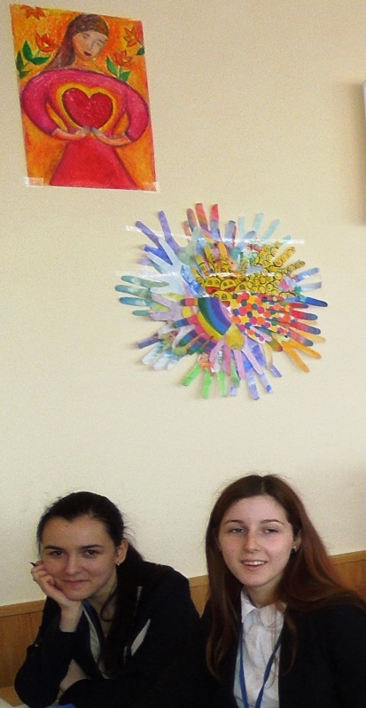
Міні-тест «Долоні» :учасники на папері обводять олівцем власну долоню, вирізають її з паперу та розмальовують олівцями чи фарбами за власними вподобаннями.

Ми дуже різні: погляньте на наше коло долонь – кожна не схожа на інших. Крім зовнішності і вподобань ми маємо власні міркування, пріоритети у житті та інтереси.



Вправа на визначення очікувань
«Квітуче поле»
Мета:
- визначити і сформулювати очікування учасників;
- встановити мотиваційну хвилю.

ІІ. Основна частина. Етап навчання.
(визначення рівня інформованості , актуалізація проблеми, надання інформації, надбання практичних навичок)

Спілкування – це процес взаємодії між людьми, взаємосприйняття та взаємопорозуміння партнерів по спілкуванню.
Головні аспекти спілкування:
- зміст
- мета
- засоби.
Постановка цілей завжди пов'язана з мотивацією, яка є одним з умов досягнення мети: без бажання, на одному вольовому зусиллі, рух займає дуже багато енергії і ресурсів. Роздумуючи над тим, якими б ми хотіли стати, над нашими мріями і прагненнями ми ставимо для себе цілі і завдання.
Мотивація (або прагнення до чогось) безпосередньо пов'язана відразу з декількома речами:
— із задоволенням (миттєвим або відстроченим);
— з розумінням, навіщо потрібне те або інша дія;
— із здобуттям результату;
— з натхненням.

Міжособистісне спілкування в глобальному аспекті виражається у вигляді соціальної взаємодії.
Соціальна взаємодія – відбиття соціальних норм і цінностей у свідомості індивіда, його реальні дії на основі осмислення цих норм і цінностей.

Алгоритм роботи:
- Я+Я = команда
- Спілкуємося ефективно
- Цінності в моєму житті (мій особистий аудит)
- Я хочу – я можу – я буду!

Основні елементи соціальної та міжособистісної взаємодії:
Вправа «Пазли»
- сприйняття (відеофрагмент)
- комунікація (короткі рольові ігри)
- спілкування (гра «Колективне рахування», «Рука до руки»)
- взаємодія (вправа «Портрет асоціацій – мій внутрішній світ»)
Особистість – носій властивостей
Властивості – результат розвитку
= Особистість: людина, яка активно пізнає оточуючий і свій внутрішній світ.
Діаграма Вена
Ми – це багато я.
Формування особистості:
• Через освоєння соціальних норм (дошкільний вік).
• Через розвиток самосвідомості, самоорганізації і самовиховання (підлітковий вік).
• Через прийняття і освоєння соціальних ролей (учень, син/дочка, пасажир, староста класу, покупець і так далі)
• Через розвиток системи цінностей
Обговоримо? • Яких людей, на ваш погляд, можна назвати особистістю з великої букви в наші дні?
• Мета життя – чи потрібно замислюватися над тим, «для чого живе людина» ?
ІНТЕРАКТИВНА ЧАСТИНА ЗАНЯТТЯ
- Вправа «Дублі» : учасники стоять у колі та виконують дії тренера, наприклад, хто на сніданок пив каву – візьміть себе за вухо, хто на цьому тижні отримав одинадцять балів – плесніть у долоні, хто цінує щирість у спілкуванні - покладіть руку на серце.
Висновок: у людей багато різного, але вони завжди можуть знайти щось спільне, якщо будуть уважними один до одного.
- Прийом «Здивуй». Викликається один з учасників. Йому пропонується подивитись на дуже хорошу людину (в таємній скриньці дзеркало і учень врешті решт бачить саме себе). Подивись на хорошу людину, опиши її одним словом. Ця людина – ви: ваші слова є виразом самооцінки. Так, кожна людина може оцінити та описати самого себе. Проте інші люди сприймаються по різному.
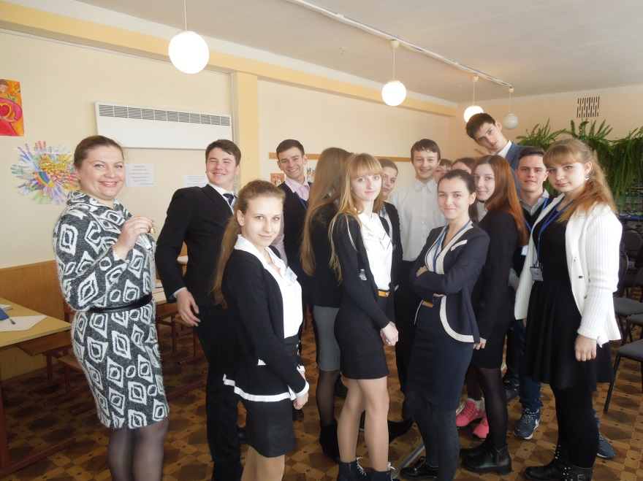
- Вправа «Стикування»: Кожній людині цікаво, що думають про неї інші, як почувають себе поруч із нею. Однак не завжди можна бути впевненим, що тобі в обличчя скажуть усю правду.
Учні стають у два кола, зовнішнє коло учнів переходячи покроково за годинниковою стрілкою, пишуть або малюють свої враження від учнів у внутрішньому колі (на їх спині прикріплено аркуш).
Результат: пізнати себе краще допомагають відгуки інших людей.
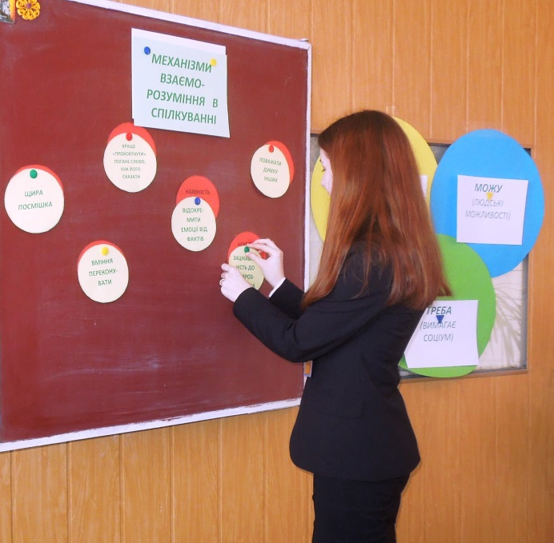
Знімаємо бар’єри спілкування: спробуйте знаки заборони замінити знаками дозволу.
Знаки заборони:
- Ефект «першого погляду»
- Наявність стереотипів
- Неуважність до співрозмовника
- Зверхність
- Невміння поважати інших
- Ефект «ореола».

Мудрість століть: знайдіть пояснення до кожної з цих порад і ви
зможете створити власну скарбничку мудрості.
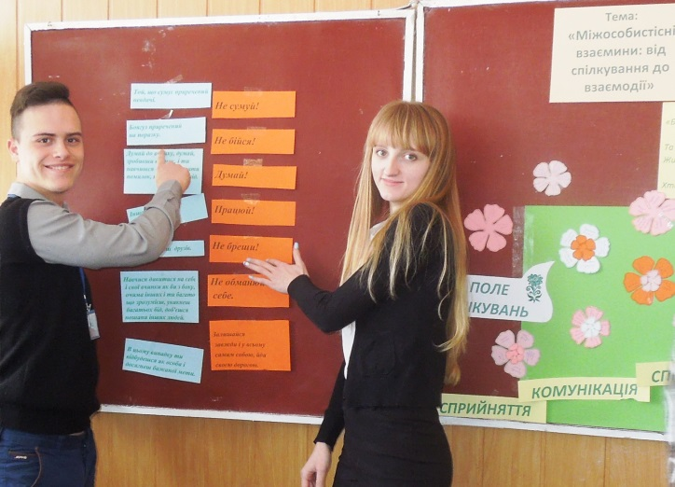
- Не сумуй! Той, що сумує приречений на невдачі.
- Не бійся! Боягуз приречений на поразку.
- Працюй! Іншої дороги до успіху не дано.
- Думай! Думай до вчинку, думай, зробивши вчинок, і ти навчишся не здійснювати помилок, накопиш досвід.
- Не бреши! І ти матимеш друзів.
- Не обманюй себе. Навчися дивитися на себе і свої вчинки як би з боку, очима інших і ти багато що зрозумієш, уникнеш багатьох бід, доб'єшся пошани інших людей.
- Залишайся завжди і у всьому самим собою, йди своєю дорогою. В цьому випадку ти відбудешся як особа і досягнеш бажаної мети.
Притча про коричневі предмети
Одна стара і дуже мудра людина сказала своєму другу: — Розглянь кімнату, в якій ми знаходимося трохи краще, і постарайся запам'ятати речі коричневого кольору. У кімнаті було багато чого коричневого, і друг швидко впорався з цим завданням. Але мудрий китаєць йому поставив наступне питання: — А тепер закрий очі свої і перерахуй всі речі. синього кольору. Друг розгубився і обурився: — Я нічого синього не відмітив, адже я запам'ятовував по твоїй указці лише речі коричневого кольору! На що мудра людина відповіла йому: — Розплющ очі, поглянь — адже в кімнаті дуже багато речей синього кольору. І це було чистою правдою. Тоді мудрий продовжив: — Якщо ти шукаєш в кімнаті речі лише коричневого кольору, а в житті — лише погане, то ти і бачитимеш лише їх, помічатимеш виключно їх, і лише вони тобі запам'ятовуватимуться і братимуть участь в твоєму житті. Запам'ятай: якщо ти шукаєш погане, то ти обов'язково його знайдеш і ніколи не помітиш нічого хорошого.
Прагнення до щастя – це перший крок до нього. Бульвар «Очікуваного щастя» – учні створюють колажі, на яких представляють розуміння власного щасливого життя.

Спробуйте за рецептом щастя розпізнати особу, яка її написала.
Гра «Рецепт «приготування» друга». У цій вправі діти дізнаються більше один про одного. Вправа проводиться в парах. При цьому вони можуть запитувати один одного про що завгодно: про зовнішній вигляд свого партнера, його пристрасті, риси вдачі. В кінці гри кожен учасник пише свого роду рецепт на «приготування» свого партнера.
Своє життя в соціумі можна будувати, якщо свідомо розумієш, які якості допоможуть у взаємодії з людьми. Спробуємо побудувати з окремих цеглинок будинок життєвих цінностей.
- У кожній людині слід бачити лише те, що гідно похвали. Якщо навчитися цьому можна стати другом всьому роду людському (дружелюбність)
- Радіти за інших( життєрадісність)
- Завзятість в досягненні мети ... знайти сили продовжити щось не дивлячись на тимчасові невдачі (наполегливість)
- Уміння ефективно використовувати свій час і виконувати будь-яку роботу з найкращим результатом ( організованість)

- Стережіться ходити дорогами тих, чиї слова розходяться із ділами (надійність)
- Будь не рабом, а господарем свого настрою (самоконтроль)
- Будьте добрими до кожного,...прагніть обрадувати всяку душу ( співчуття, милосердя).
В нашому житті важлива кожна мить. Відчуття єдності - це сила, яка може наповнити світ світлом, радістю і любов'ю

ІІІ. Формулювання висновків заняття. Рефлексія.
Запитання для обгоровення:
- Чи справдилися ваші очікування?
- Що нового ви сьогодні дізналися?
- Яка інформація справила на вас найбільше враження?

- Які висновки ви зробили для себе?
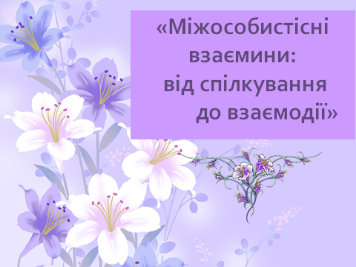

Вправа «Ка русель емоцій».

